Google Cloud 이용 계약서

주식회사 클로잇(이하 ‘회사’라 한다)과 [고객사 법인명](이하 ‘고객’이라 한다)간에 Google(이하 ‘Google’이라 한다)에서 제공하는 Google Cloud 서비스 및 클로잇 매니지드 서비스(이하 ‘서비스’라 한다)를 ‘고객’이 ‘회사’를 통하여 이용하는 것(이하 ‘서비스 이용’이라 한다)과 관련하여 다음과 같이 이용계약(이하 ‘본 계약’이라 한다)을 체결한다.

주요 계약내용
계약명 | Google Cloud 서비스 이용 계약서
고객
계약기간 | 2025년 05월 01일 ~ 2026년 04월 30일
특이 사항 | - 클로잇 매니지드 서비스 Premium 등급 구매
첨부 | - 클로잇 매니지드 서비스 이용요금  - 클로잇 매니지드 서비스 부속합의서

기타 본 계약의 상세한 조건에 대하여는 다음의 ‘일반조건’에 명시된다. ‘회사’와 ‘고객’은 ‘주요계약내용’ 및 ‘일반조건’에 동의하며, 본 계약의 성립을 증명하기 위하여 계약서 2부를 작성하여 상호 서명 또는 날인한 후 각각 1부씩 보관한다.

2025년 4월 29일

‘고객’  고객사  주소 | ‘회사’  주식회사 아이티센클로잇  경기도 과천시 과천대로12길 117, 제E동 11층 (갈현동, 과천펜타원)
대표이사 홍 길 동 (인) | 대표집행임원 이 세 희 (인)
이용계약 일반조건
- (목적)
본 계약은 ‘서비스 이용’ 과 관련하여 ‘고객’과 ‘회사’ 간 책임, 권리 및 의무와 관련된 사항을 명확히 정하고 ‘본 계약’ 내용에 정해진 사항을 상호 신의와 성실에 따라 이행할 것을 약정함에 있다.

- (회사의 의무)
- ‘회사’는 ‘고객’의 ‘서비스 이용’을 위하여 수행할 업무의 범위는 다음과 같으며, 세부적인 내용은 첨부 1. 클로잇 매니지드 서비스 이용요금, 첨부 2. 클로잇 매니지드 서비스 부속합의서에서 정한 바에 따른다.
- ‘회사’의 기술지원 서비스(클로잇 매니지드 서비스를 구매한 ‘고객’ 대상)
- 기타 ‘회사’와 ‘고객’이 합의한 업무

- (고객의 의무)
- “고객”은 “구글 클라우드 서비스”이용과 관련하여 “GCP”에 접근하고 이를 사용할 시에는“GCP”에서 제공하는 “Google Cloud Platform Terms of Service” (https://cloud.google.com/terms/#google-cloud-platform-license-agreement/), “Service Specific Terms” (https://cloud.google.com/terms/service-terms/) 및 “Google Cloud Platform Services Summary” (https://cloud.google.com/terms/services/)의 규정을 준수하여야 하고 “Google Cloud Platform Service Level Agreements”의 적용을 받으며, (https://cloud.google.com/terms/sla/) 이를 준수할 의무가 있다.
- ‘고객’은 ‘서비스 이용’과 관련하여, ‘회사’가 제공하는 가이드 등을 확인하고 이를 준수할 의무가 있다.
- ‘고객’은 제5조에 따른 이용요금을 본 계약에서 정하는 일자에 ‘회사’에 지급해야 한다.
- “고객”은 본 계약에 따른 대금을 청구할 주소, 연락처, 이메일 등이 변경된 때에는 이를 “공급자”에게 즉시 알려야 한다.

- (서비스의 제공)
- ‘Google’에서 ‘고객’에 제공하는 ‘서비스’ 등의 범위는 ‘고객’이 본 계약에 따라 ‘회사’에 신청한 내용에 따른다.
- ‘서비스’는 ‘Google’의 정책에 따라 서비스가 변경 또는 중단될 수 있다.
- ‘회사’는 다음 각 호의 어느 하나에 해당하는 사유가 발생한 경우에는 ‘고객’의 ‘서비스’ 이용을 제한할 수 있다.
  - ‘고객’이 이용요금을 연체하는 경우
  - 그 밖에 ‘고객’이 본 계약상 의무를 위반하는 경우

- (서비스 이용요금)
- ‘서비스’ 이용요금은 클로잇 매니지드 서비스 이용요금과 Google Cloud 서비스 이용요금으로 구분되며, 구체적인 이용요금 관련 산정, 지급기준 등에 대해서는 본 계약 체결 이후 이용요금은 변경될 수 있고(https://cloud.google.com/pricing/list), 변경된 이용요금은 변경 시점부터 적용된다.
- ‘고객’이 이용요금 지급을 연체하는 경우 지체없이 ‘회사’에 사유 및 입금 예정일을 알려야 하며, 이용요금을 연체한 ‘고객’에 대하여 ‘회사’는 연체기간에 대하여 월 0.5%의 지연이자를 부과하여 청구할 수 있고, ‘고객’은 이를 청구일로부터 15일 이내 ‘회사’에 지급해야 한다.
- 이용요금은 원화(KRW)로 산정하여 청구(부가세 포함)하며, 적용환율은 GCP가 적용한 환율과 동일한 환율을 적용한다.

- (이용요금의 청구 및 지급)
- “Google Cloud 서비스” 이용료는 “회사”의 “GCP”사용내역을 기반으로 본 계약 조건에 따라 정해진다.
- “회사”는 매월(N월) 1일부터 말일까지에 해당하는 “Google Cloud 서비스”의 이용내역서와 세금계산서를 익월(N+1월)에 “고객”에게 발행하고 “고객”은 세금계산서 발행일로부터 15일 이내 “회사”에게 현금으로 지불한다.
- ‘회사’는 매월 제5조에 따라 이용요금을 산정하여 익월 10일까지 세금계산서를 발행한다.
- ‘고객’은 세금계산서 수령일로부터 15일 이내 현금으로 청구된 요금을 지급한다.

- (지식재산권 등)
‘본 계약’에서 ‘고객’이 업로드한 데이터(저작물 포함) 일체는 ‘고객’의 소유로 하며, ‘회사’에서 개발하여 제공하는 모든 산출물에 대한 지식재산권 및 소유권 기타 일체의 권리는 ‘회사’에 있다.

- (계약기간)
- 본 계약기간은 주요 계약내용에서 정한 계약기간에 따른다.
- ‘고객’ 또는 ‘회사’가 계약기간 만료 30일 전까지 상대방에게 서면(이메일 포함)으로 본 계약의 종료나 변경의 의사를 통보하지 아니하면 본 계약은 동일한 조건으로 1년씩 자동 연장되는 것으로 본다.
- 본 조 제1항 및 제2항에도 불구하고 ‘회사’와 ‘Google’ 등 간의 계약관계 종료 시 본 계약은 자동으로 종료된다.
- 계약 종료 이전 이미 발생한 양 당사자의 권리 및 의무는 계약 종료에 따른 영향을 받지 않는다.

- (비밀유지)
- ‘고객’과 ‘회사’는 본 계약의 내용 및 본 계약의 목적물과 본 계약의 이행과 관련하여 취득하였거나 향후 취득할 상대방의 사업상 정보, 노하우 또는 영업상 비밀 등 일체의 정보(이하 ‘기밀정보’라 함)를 대외비로 관리하고, ‘기밀정보’를 제3자에게 누설할 수 없으며, 그 종업원, 대리인, 상담역 등으로 하여금 누설하지 않도록 필요한 모든 조치를 하여야 한다.
- ‘기밀정보’를 포함하는 모든 자료들은 본 계약이 기간의 만료, 해지 등의 사유로 종료되거나, 기밀정보수령자가 더 이상 ‘기밀정보’가 필요하지 않다고 판단될 경우 기밀정보제공자의 요청에 따라 즉시 회수 또는 파기되어야 한다.
- 모든 ‘기밀정보’는 기밀정보제공자의 독점적 소유이며, ‘기밀정보’의 제공은 이에 대한 지식재산권의 실시권 또는 사용권을 기밀정보수령자에게 허여하는 것이 아님을 확인한다.
- 본 조의 의무는 본 계약의 계약기간이 종료된 이후 3년간 유효하게 적용된다.

- (계약 해지)
- ‘고객’이 본 계약기간 중 본 계약을 해지하고자 하는 경우 30일 전에 ‘회사’에 대한 서면(이메일 포함) 통지로 본 계약을 해지할 수 있다. 이에 따라 ‘고객’이 본 계약을 해지하는 경우 ‘고객’은 해지 시점까지 발생한 이용요금을 해지일로부터 30일 이내에 ‘회사’에 지급해야 한다.
- ‘회사’가 본 계약기간 중 본 계약을 해지하고자 하는 경우 30일 전에 ‘고객’에 대한 서면(이메일 포함) 통지로 본 계약을 해지할 수 있다.
- 양 당사자 중 일방이 본 계약상의 조건을 위반하고 상대방이 그러한 위반사항을 시정 또는 이행할 것을 최고한 후 5영업일 이내에 해당 사항이 시정 또는 이행되지 않는 경우 서면(이메일 포함) 통지로 본 계약을 즉시 해지할 수 있다.
- 전항에도 불구하고, ‘회사’와 ‘고객’은 계약 상대방에 다음 각호의 어느 하나에 해당하는 사유가 발생한 경우, 계약 상대방에 대한 서면(이메일 포함) 통지의 의하여 즉시 본 계약을 해지할 수 있다.
- 발행한 어음, 수표가 부도 또는 거래 정지된 경우
- 파산, 화의, 회사정리 및 기타 이와 유사한 절차를 신청하거나 당한 경우
- 주요 재산에 체납처분을 당하거나 가압류 및 경매신청이 된 경우
- 관계관청으로부터 영업(면허)의 취소, 정지 등의 처분을 받은 경우
- ‘고객’이 ‘회사’에게 지급해야 할 “서비스”의 이용요금 연체일수가 60일을 초과하는 경우

- (권리의무의 양도 등 금지)
양 당사자는 상대방의 사전 서면 동의 없이 본 계약 상의 당사자 지위 또는 권리∙의무의 일부 또는 전부를 제3자에게 양도, 이전하거나 이를 담보로 제공하는 등 일체의 처분행위를 하여서는 안된다.

- (불가항력)
본 계약 체결 이후 관련 법령의 개폐, 천재지변, 전쟁, 정부의 조치, 국제 분쟁, 기타 ‘고객’과 ‘회사’의 귀책사유 없이 그 통제범위를 벗어난 불가항력으로 인하여 계약을 이행하지 못한 경우 쌍방 모두가 그 책임을 부담하지 않으며, 쌍방 합의에 의하여 계약 내용을 변경 또는 계약을 해지할 수 있다.

- (면책조항)
- ‘회사’의 의무는 제2조에 따른 업무 범위에 한정된다. ‘회사’에서 제공하지 않는 모든 업무(‘서비스’ 그 자체를 포함하나 이에 한정되지 않음)와 관련하여 발생한 일체의 문제 등에 대하여 ‘회사’는 책임을 지지 아니한다.
- ‘회사’는 제10조 제3항에 따른 본 계약의 종료와 관련하여 어떠한 책임도 부담하지 아니한다.
- ‘회사’는 ‘회사’의 ‘고객’ 및 제3자에 대하여 ‘회사’의 귀책사유로 인하여 발생한 의무와 책임을 부담한다.
- ‘고객’은 본 계약에 따라 제공되는 ‘서비스’의 사용과 관련하여, ‘고객’의 귀책사유로 인하여 발생한 고객의 계정 또는 프로젝트에서 발생한 모든 행위(제3자에 의한 행위 포함)에 대한 책임을 부담한다.
- ‘고객’은 ‘서비스’ 계정의 보안 유지(비밀번호, 접근 권한 권리 등)에 필요한 합리적인 조치를 취해야 하며, 무단 접근 또는 이상 사용이 의심될 경우 즉시 ‘회사’에게 통지해야 한다.
- ‘고객’은 제3자에 의한 해킹, 무단 접근, 크레딧 어뷰징, API 오용 기타 외부 요인으로 인해 ‘고객’ 계정 또는 프로젝트에서 ‘서비스’가 사용되었더라도, 그로 인해 발생한 모든 요금 및 손해에 대한 책임을 부담한다.
- ‘회사’는 Google 또는 ‘고객’의 계정, 프로젝트, 애플리케이션의 사용으로 인해 발생한 비용, 손해 또는 제3자의 클레임에 대해 어떠한 책임도 지지 않으면, Google이 측정한 사용량에 기반하여 청구된 요금은 ‘고객’이 전액 부담한다. 단, ‘회사’의 귀책 사유로 인하여 발행한 문제 (예: 매니지드 서비스의 기술적 결함, 관리 부실 등)에 대해서는 ‘회사’는 ‘고객’ 및 제3자에게 발생한 모든 책임을 부담한다.

- ‘고객’은 본 조에 명시된 사항에 동의함으로써, ‘서비스’ 사용과 관련하여 발생할 수 있는 모든 행위 및 결과에 대해 책임을 부담하고, 이로부터 ‘회사’를 면책한다. 단, ‘회사’의 귀책 사유로 인하여 발행한 문제 (예: 매니지드 서비스의 기술적 결함, 관리 부실 등)에 대해서는 ‘회사’는 ‘고객’ 및 제3자에게 발생한 모든 책임을 부담한다.

- (분쟁해결 및 준거법)
- 본 계약과 관련하여 발생하는 모든 분쟁은 상호 신뢰를 바탕으로 우호적으로 해결함을 원칙으로 하고, 우호적 해결이 어려운 경우, 서울중앙지방법원을 제1심 관할법원으로 하여 해결토록 하며, 준거법은 대한민국법으로 한다.
- 다른 국가의 언어로 계약서가 동시에 체결된 경우 국문 계약본의 내용을 기준으로 해석하도록 한다.

- (완전합의)
첨부를 포함하여 본 계약은 당사자들 사이에 완전하고 최종적인 합의로서, 본 계약에 다른 거래와 관련하여 당사자들 사이에 본 계약 체결 당시 또는 그 이전에 있었던 모든 서면 또는 구두의 합의, 계약, 양해, 진술 및 보증은 본 계약의 체결로서 그 효력을 상실하고 본 계약으로 대체된다.

- (마케팅 활용 동의)
본 계약과 관련하여 ‘회사’는 ‘고객’의 사전 동의를 얻어 자신의 홈페이지, 홍보기사 및 보도자료에 ‘고객’을 레퍼런스로 공개할 수 있으며 이를 위한 목적에 한정하여 ‘고객’의 상호나 상표를 사용할 수 있다. 단, ‘고객’의 기술정보 및 비밀유지계약서에 해당하는 내용은 공개할 수 없다.

- (계약의 변경)
‘고객’과 ‘회사’는 본 계약에서 정한 내용을 변경하거나 보완할 필요가 있는 경우에는 상호 기명 날인한 서면 합의에 의해서만 변경할 수 있다.

제19조 (특약사항)
‘회사’는 ‘고객’에게 첨부 2. 클로잇 매니지드 서비스 부속합의서에 따라 매니지드 서비스를 제공한다.

첨부 1. 클로잇 매니지드 서비스 서비스 이용요금
첨부 2. 클로잇 매니지드 서비스 부속합의서

첨부1. 클로잇 매니지드 서비스 이용요금
- 클로잇 매니지드 서비스 이용요금은 하기 표2. 정책에 따른다.
- 해당 상품 미구매시 공식적인 기술 지원을 받을 수 없다.
- 지원 항목 외에 필요한 항목은 별도의 비용이 발생할 수 있다

[클로잇 매니지드 서비스]
클로잇 매니지드 서비스 구매 시 등급에 따라 ‘회사’에서 별도로 제공되는 기술지원 서비스는 아래와 같다. ‘회사’는 클로잇 매니지스 서비스를 구매하지 않은 고객에 대해서는 직접적인 운영 지원 또는 콘솔 직접 접속은 일체 하지 않는다.
표1. 클로잇 매니지드 서비스 목록
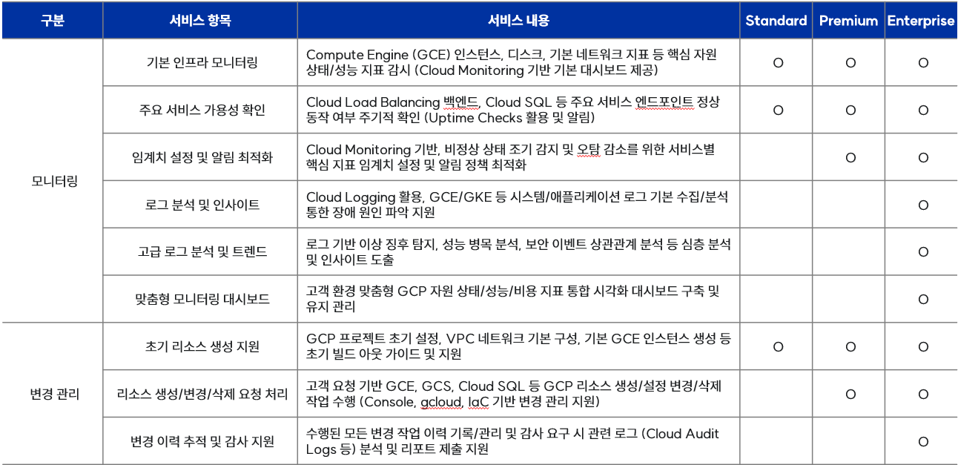
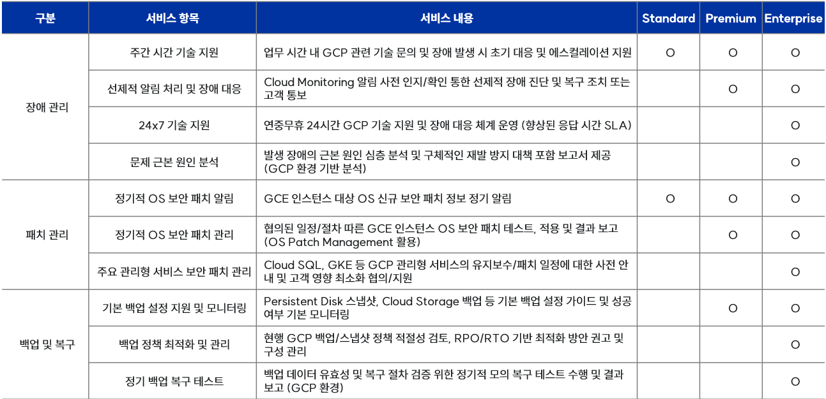
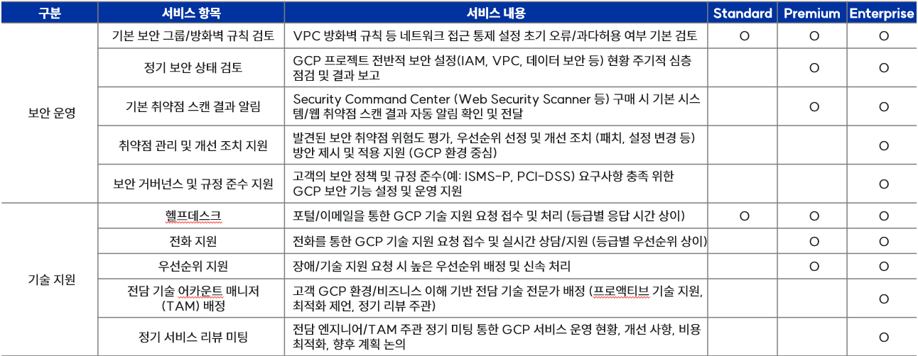
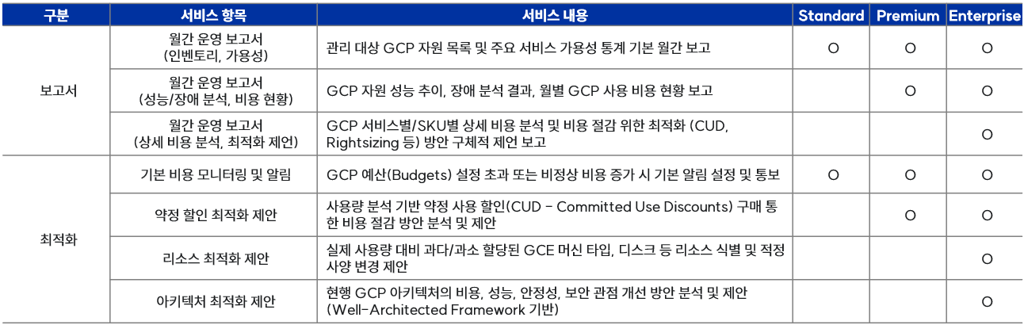
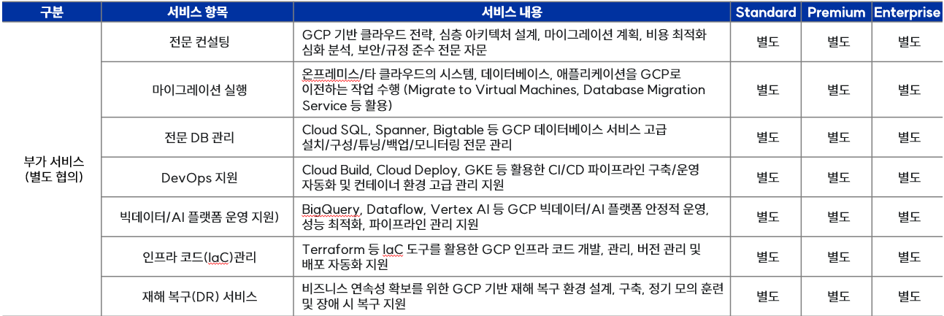

표2. 클로잇 매니지드 서비스 등급
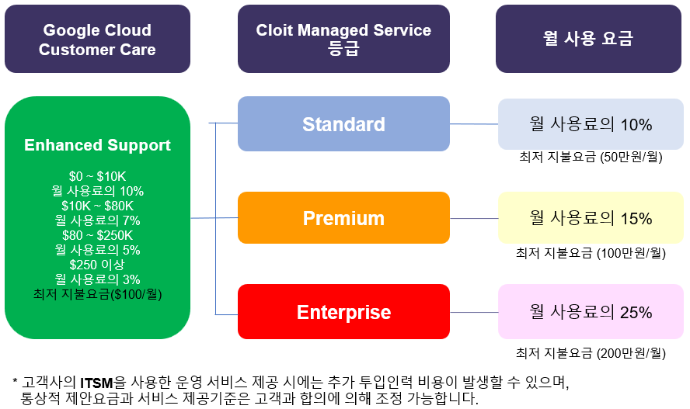

[기타 이용 조건]
- 클로잇 매니지드 서비스는 GCP 서비스를 이용하면서 기술지원을 받기 위해 필수적으로 구매해야 하는 상품이며, 본 클로잇 매니지드 서비스를 구매하지 않을 경우 기술 지원 일체를 지원하지 않는다.’
- 클로잇 매니지드 서비스 플랜의 등급에 따라 ‘회사’로부터 기술 지원을 받을 수 있고, 신청한 서비스 플랜 등급에 따라 지원 수준이나 항목이 달라질 수 있다.
- ‘회사’와 ‘고객’이 계약한 Google Cloud 서비스에 포함되지 않는 솔루션 및 애플리케이션에 대해서는 일체의 기술지원을 하지 않는다.
- Google Cloud Marketplace에서 고객이 직접 구매한 제품 및 서비스에 대해서는 일체의 기술지원을 하지 않는다.
- 본 계약 체결 이후에도 ‘고객’이 선택한 클로잇 매니지드 서비스 등급을 변경할 수 있으며, 변경 이용료는 변경 시점부터 일할 계산되어 과금된다.
- ‘고객’은 클로잇 매니지드 서비스 등급 이상의 지원을 ‘회사’나 ‘Google’에게 요구할 수 없다.

첨부 2. 클로잇 매니지드 서비스 부속합의서
클로잇 매니지드 서비스 부속합의서
제1조 (목적)
본 부속합의서는 ‘고객’이 ‘회사’가 제공하는 ‘회사’의 클로잇 매니지드 서비스를 이용하는 것과 관련하여 필요한 사항을 정하는데 그 목적이 있다.

제2조 (회사의 의무)
- ‘회사’는 ‘고객’이 선택한 [첨부 1] 기재 매니지드 서비스의 유형에 따라 ‘고객’에게 매니지드 서비스를 제공하여야 한다.
- ‘회사’는 전항의 제공 서비스의 세부 사항을 별도의 운영방침이나 가이드를 통해 변경할 수 있다.

제3조 (고객의 의무)
- ‘고객’은 ‘회사’가 원활하게 매니지드 서비스를 제공할 수 있도록 적극 협조하여야 한다.
- ‘고객’은 ‘회사’가 제공하는 운영방침이나 가이드 등을 확인하고, 이를 준수하여야 한다.
- ‘고객’은 매니지드 서비스의 이용요금을 본 부속합의서에서 정하는 절차에 따라 ‘회사’에 지급하여야 한다.

제4조 (이용요금)
- 클로잇 매니지드 서비스의 이용요금은 [첨부 1]에서 정한 바에 따른다.
- 본 부속합의 체결 이후 이용요금은 변경될 수 있고, 변경되는 경우 30일 전에 ‘회사’는 ‘고객’에게 변경 사항을 서면(이메일 포함) 등으로 통지하여야 하며, 변경된 이용요금은 변경 시점부터 일할 계산되어 과금된다.
- ‘고객’이 이용요금 지급을 연체하는 경우 지체없이 ‘회사’에 사유 및 입금예정일을 알려야 하며, 이용요금을 연체한 ‘고객’에 대하여 ‘회사’는 연체기간에 대하여 월 1.5%의 지연이자를 부과하여 청구할 수 있고, ‘고객’은 청구를 받음 날로부터 15일 이내에 ‘회사’에 현금으로 지급하여야 한다.

제5조 (손해배상)
‘회사’의 귀책 사유로 ‘고객’에게 손해가 발생한 경우, ‘회사’는 ‘고객’의 손해를 배상하여야 한다. 단, 본 부속합의와 관련하여 ‘회사’의 ‘고객’에 대한 총 배상책임은 ‘회사’가 지급받은 클로잇 매니지드 서비스 이용요금을 상한으로 제한된다.

제6조 (부속합의서의 해지)
- ‘고객’이 본 부속합의를 해지하고자 하는 경우 30일 전에 ‘회사’에 대한 서면(이메일 포함) 통지로 본 부속합의를 해지할 수 있다.
- 양 당사자 중 일방이 본 부속합의상의 조건을 위반하고 상대방이 그러한 위반사항을 시정 또는 이행할 것을 최고한 후 5영업일 이내에 해당 사항이 시정 또는 이행되지 않는 경우 서면(이메일 포함) 통지로 본 부속합의를 즉시 해지할 수 있다.
- ‘고객’이 부속합의를 해지하는 경우 ‘고객’은 해지시점까지 발생한 이용요금을 일할 계산하여 해지일로부터 30일 이내에 ‘회사’에 지급해야 한다.

제7조 (기타)
- 본 부속합의서의 계약기간은 별도의 정함이 없는 한 ‘본 계약’의 계약기간에 따르며, ‘본 계약’이 종료되는 경우 본 부속합의서는 자동으로 해지된다.
- 본 부속합의서에서 정하지 아니한 사항은 ‘본 계약’에 따르며, 본 부속합의서와 ‘본 계약’의 내용이 상충되는 경우 부속합의서의 내용이 우선한다.

